
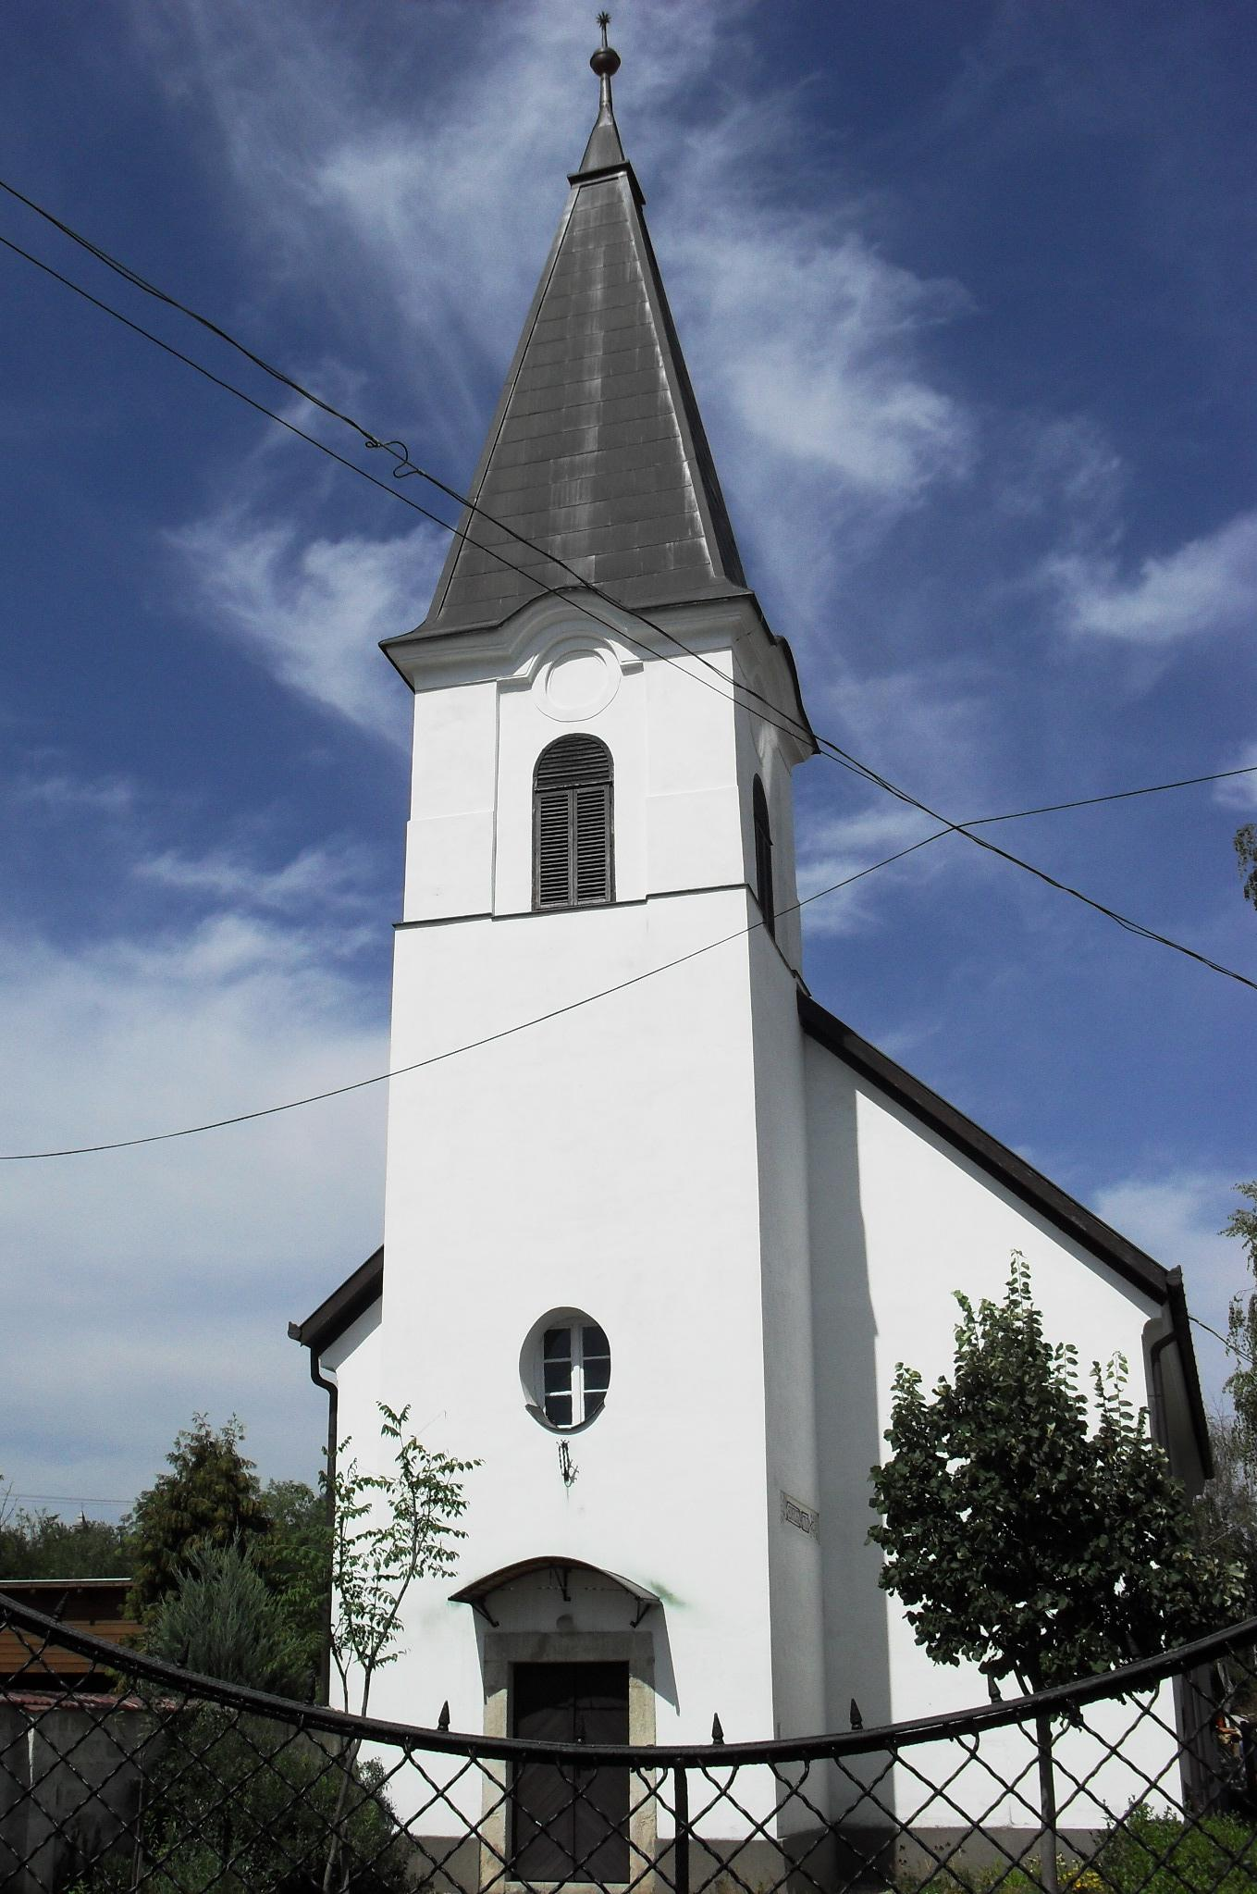
ÚTRAVALÓ
Gyúrói Református Egyházközség
III. évf. 2. szám 2014. január 5.
____________________________________________________________________________________

Családi Hitvallás

„De én és az én házam népe az Urat szolgáljuk!” Józsué 24,15
Olvasmány: Józsué 24,1-18

Már az újévi istentiszteleten szóltam arról, hogy a hitvallás éve után 2014-ben a család közössége felé fordul figyelmünk. Hogy e kettő bizony közel áll egymáshoz, a Biblia tanítása szerint is, láthatjuk mai történetünkből, Józsué hitvallásából.
A hit megvallása közösségi kérdés – családon belül. Manapság jellemző, hogy a keresztyénségüket magányosan élik meg az emberek. Még akkor is, ha családban élnek. Én szívesen eljövök Isten házába, de… férjem, feleségem, gyermekeim, unokáim, szüleim nem jönnek velem. Én az Urat szolgálom, de ezzel egyedül érzem magam. Érezzük, nem is olyan jó így. Pedig Istennek ma is terve van a családi közösségekkel – még ha azok ma nagyon is szét vannak szakadozva. Nagy áldás tapasztalni, hogy ebben a közösségben együtt imádhatjuk, együtt szolgálunk. Eszközöket is kapunk: megvallhatjuk hitünket szóban, tettekben, imádkozhatunk szeretteinkért. Másik oldala manapság ugyanennek: a családom az Urat szolgálja, imádkoznak helyettem is… nagyapám presbiter volt – ez az én kapcsolatom Istennel. Ez sem igazán egészséges! Én és az én házam… közösségi bizonyságtétel, ahol én vagyok elől: tudatosan vallom, hogy követem Jézust, Istenhez tartozom, velem együtt családom is, mert tudjuk, mi a jó.
Közösségi kérdés – nem csak családon belül! Józsué hitvallása egy egész nép előtt hangzik, s próbálja meggyőzni a pogányságban élőket a Szabadító Istenhez való csatlakozásra. Elgondolkodtató, hogy van-e hitünkben olyan erő, mellyel másokat is hitre bíztatnánk? Annyi mindent szoktunk ajánlani egymásnak, volt-e ezek közül Jézus szabadítása, melyet megoldási javaslatként mondtunk ismerősünk valamelyik problémájára? Sőt, mindezt a többség véleményével, gondolkodásával szemben! Szinte ki van zárva. Inkább csöndesen körülnézünk, mielőtt a hit dolgairól beszélnénk, s akkor is inkább csak burkoltan. Nagyon óvatosak vagyunk. Tanulhatunk Józsuétól, aki nem óvatoskodik, egyszerűen kimondja szívének bizonyosságát: ő és háza népe, bármi veszi is körül, az Urat szolgálják. Tudja, egyetlen más isten, egyetlen más megoldási javaslat sem vezet célhoz.
Bátorságát hit követi azok szívében is, akik hallgatják bizonyságtételét. Hitünk bátorsága családunk, gyülekezetünk, népünk megerősödését hozhatja. Ámen.

HIRDETÉSEK

1. Az Új esztendő első vasárnapján hálaadással és reménységgel lehetünk együtt: Isten jelenlétével bátorít és bíztat bennünket ez esztendőben is.

2. Alkalmaink:

Szerdán folytatódik a Bibliakör sorozata – A hegyi beszéd magyarázatával kezdünk foglalkozni. Máté ev. 5,1-12. Most, január 8-án kivételesen 18 órakor!

Házi Istentisztelet lesz csütörtökön 17 órakor, ez alkalommal a parókián!
Későbbi időpontokra még fel lehet iratkozni! Várjuk a jelentkezőket!

Vasárnap 9 órakor folyatódik a gyermekistentiszteletek sorozata,
vasárnap 10 órakor Istentiszteletünk lesz.

3. Iratterjesztés

Bő választékkal válogathatunk a lelki olvasmányok közül: nemrég érkezett a Lélekfrissítő – asszonytestvérek számára, Útjelző – ifjak számára.

Az Úr Jézus legyen gyülekezetünk és életünk őriző pásztora!

